FEDERATION CYNOLOGIQUE INTERNATIONALE (AISBL)
SECRETARIAT GENERAL: 13, Place Albert 1er B – 6530 Thuin (Belgique)
______________________________________________________________________________

    - / EN
FCI - Standard č. 6

GORDONSETR

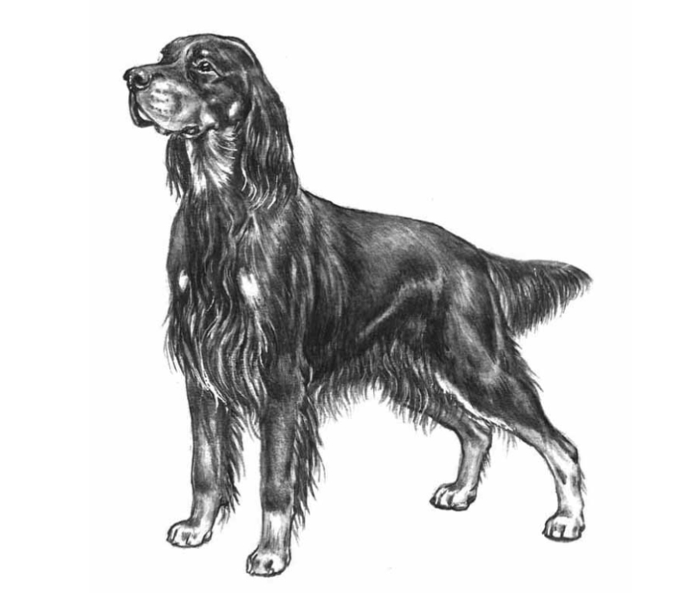

©M.Davidson, illustr. NKU Picture Library

Překlad z anglického textu: ing. Iva Černohubová

ZEMĚ PŮVODU: Velká Británie

DATUM VYDÁNÍ PLATNÉHO ORIGINÁLU: 4.4.2016

POUŽITÍ: Ohař

KLASIFIKACE FCI: Skupina 7 Ohaři.
Sekce 2 Britští a irští ohaři a setři, 2.2 Setři.
S pracovní zkouškou.

CELKOVÝ VZHLED:
Stylový pes, stavěný pro cval. Jeho pevná tělesná stavba odpovídá loveckému koni, který snese hmotné zatížení. Veskrze symetrických linií.

VLASTNOSTI/POVAHA: Inteligentní, zdatný a důstojný. Má smělou, společenskou, milou a vyrovnanou povahu.

HLAVA: Je spíše hlubší, než široká. Vzdálenost od týlního hrbolu ke stopu je větší, než od stopu k nosu. Oblasti nad i pod očima jsou suché.

ČÁST LEBEČNÍ:
Mozkovna: Mírně zaoblená. Nejširší je mezi ušima. Je širší, než čenichová část, dostatečně prostorná pro mozek.
Stop: Zřetelně vyjádřený.

ČÁST OBLIČEJOVÁ:
Nosní houba: Velká a široká, s širokými nosními otvory, zbarvení je černé.
Čenichová část: Dlouhá s téměř rovnoběžnými rovinami, není ani špičatá ani úzká. Není až tak hluboká jako její délka.
Pysky: Nejsou volné, ale jasně vyjádřené.
Čelisti /zuby: Čelisti silné, s dokonalým, pravidelným a kompletním nůžkovým skusem, tj. horní řezáky těsně překrývají dolní řezáky a jsou postaveny kolmo v čelistech.
Líce: Jsou úměrně úzké k suchému profilu hlavy.
Oči: Tmavě hnědé, jiskrné ani příliš zapadlé, ani vystouplé, ale uložené dostatečně pod řasami, mají bystrý inteligentní výraz.
Uši: Středně velké, tenké. Nízko nasazené a přiléhající k hlavě.

KRK: Dlouhý, suchý, klenutý, bez laloku.

TĚLO: Středně dlouhé. Vodorovná hřbetní linie.
Bedra: Široká a lehce klenutá.
Hrudník: Není příliš široký. Hrudní koš je hluboký, žebra dobře klenutá. Poslední žebra směřují hluboko dozadu.

Ocas:
Rovný nebo lehce ve tvaru turecké šavle, nedosahuje pod hlezenní kloub. Je nesen vodorovně nebo pod hřbetní linií. Je silný u kořene a ke špičce se zužuje. Osrstění ve formě vlajky začínající blízko kořene je dlouhé, rovné a směrem ke špičce se zkracuje.

KONČETINY:

HRUDNÍ KONČETINY:
Celkově: Hrudní končetiny mají ploché kosti, jsou rovné a silné.
Rameno: Lopatka dlouhá, šikmo dozadu uložená. Kost je široká a plochá, v kohoutku jsou lopatky vzájemně blízko, plece nejsou těžké.
Loket: Nevybočující, dobře přiléhající k tělu.
Metakarpus (nadprstí) Kolmé k zemi.
Tlapky hrudních končetin: Oválné, těsně uzavřené, dobře klenuté prsty. Mezi prsty je mnoho srsti. Mají silné polštářky a vysoký zápěstní polštářek.

PÁNEVNÍ KONČETINY:
Celkově: Jsou dlouhé široké a svalnaté od kyčlí ke hlezennímu kloubu. Od hlezenního kloubu k zápěstnímu polštářku jsou krátké a silné. Kolmé od hlezenního kloubu k zemi. Sklon pánve se blíží k horizontále.
Koleno: Dobře úhlené
Tlapky pánevních končetin: Oválné, těsně uzavřené, dobře klenuté prsty. Mezi prsty je mnoho srsti. Mají silné polštářky a hluboký patní polštář.

KROK/CHODY: Pravidelný volný přesný pohyb se silným posunem/odrazem, který vychází ze zádi.

OSRSTĚNÍ:
SRST: Na hlavě, předních stranách končetin, špičce uší krátká a jemná; na ostatních partiích těla je srst střední délky bez kudrlin či zvlnění. Osrstění na svrchní straně uší je dlouhé a hedvábné, na zadních stranách končetin je dlouhé, jemné, ploché a rovné, třásně na břichu mohou dosahovat až k hrudníku a krku (hrdlu). Co nejméně kudrlin a zvlnění.

ZBARVENÍ: Tmavá lesklá uhlově černá barva bez rezavého nádechu, s odznaky v barvě červeného kaštanu, tj. zářivě lesklé pálení. Výskyt černých šmouh na prstech a naspodu čelisti je přípustný. Znaky pálení: dvě výrazné skvrny nad očima o velikosti ne více než 2 cm (3/4 palce) v průměru. Po stranách mordy by tříslové zbarvení nemělo přesahovat nasazení nosu. Má podobu pruhu probíhající přes mordu z jedné strany na druhou. Znak pálení je také na hrdle a na hrudníku tvoří dvě jasné velké skvrny. Znaky pálení na vnitřní straně pánevních končetin se přes koleno zevnitř rozšiřují směrem ven ke hlezennímu kloubu až k prstům. Na hrudních končetinách dosahují zevnitř k zadní straně loktů a z vnějšku až k zápěstnímu kloubu anebo o málo výše. Znaky pálení jsou okolo řitního otvoru. Velmi malé bílé znaky na hrudi jsou přípustné. Žádné jiné zbarvení není přípustné.

VELIKOST A VÁHA:
Kohoutková výška: Psi 66 cm (26 palců)
Feny 62 cm (24 ½ palce)
Váha: Psi 29,5 kg (65 liber)
Feny 25,5 kg (56 liber)

VADY:
Každá odchylka od vyjmenovaných bodů musí být považována za vadu, jejíž hodnocení by mělo být ve správném poměru ke stupni odchylky a se zřetelem na její vliv na zdraví a pohodu psa a k jeho schopnosti vykonávat tradiční práci.

VYLUČUJÍCÍ VADY:
- Agresivita anebo přílišná plachost
- Psi vykazující zřetelné fyzické abnormality nebo poruchy chování budou diskvalifikováni.

Pozn.:

- Psi/samci musí vykazovat dvě normálně vyvinutá varlata, která jsou zcela sestoupená v šourku.
- K chovu mají být používání pouze psi funkčně a klinicky zdraví, typově odpovídající plemeni.

Poslední změny standardu jsou vyznačeny silně.

